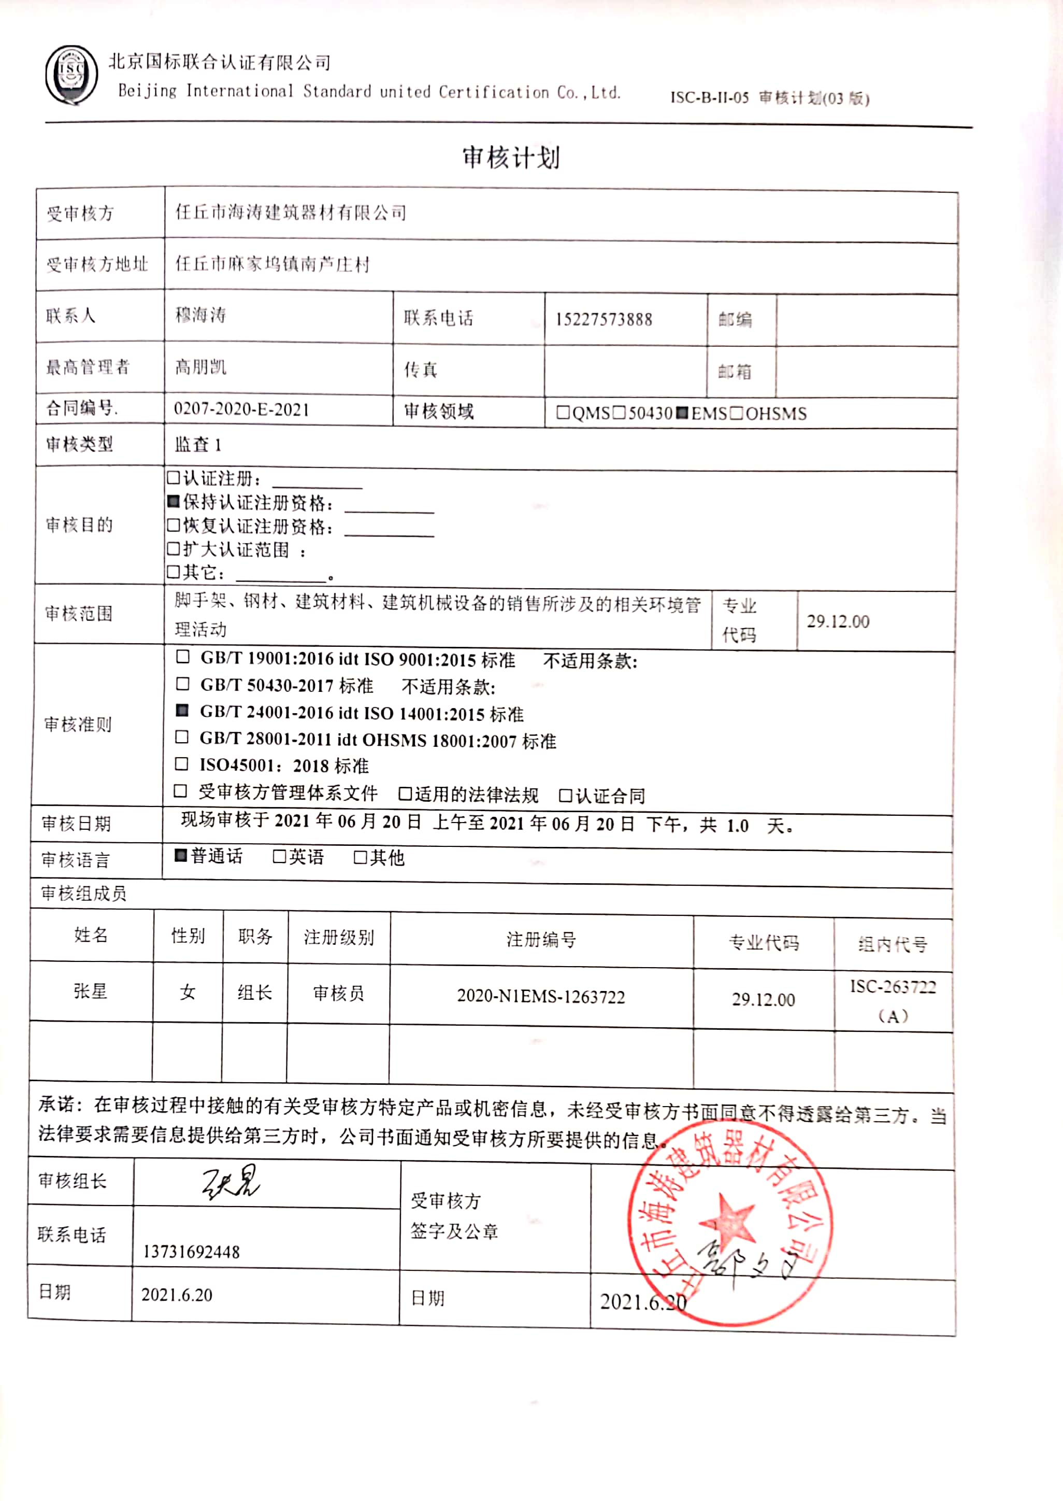**审核计划**

|  |  |  |  |  |  |  |  |  |  |  |  |  |  |  |  |  |
| --- | --- | --- | --- | --- | --- | --- | --- | --- | --- | --- | --- | --- | --- | --- | --- | --- |
| 受审核方 | | | 任丘市海涛建筑器材有限公司 | | | | | | | | | | | | | |
| 受审核方地址 | | | 任丘市麻家坞镇南芦庄村 | | | | | | | | | | | | | |
| 联系人 | | | 穆海涛 | | | 联系电话 | | 15227573888 | | | | 邮编 | |  | | |
| 最高管理者 | | | 高朋凯 | | | 传真 | |  | | | | 邮箱 | |  | | |
| **合同编号**. | | | 0207-2020-E-2021 | | | **审核领域** | | | □QMS□50430■EMS□OHSMS | | | | | | | |
| **审核类型** | | | **监查1** | | | | | | | | | | | | | |
| 审核目的 | | | **□认证注册：__________**  **■保持认证注册资格：__________**  **□恢复认证注册资格：__________**  **□扩大认证范围 ：**  **□其它：__________。** | | | | | | | | | | | | | |
| 审核范围 | | | 脚手架、钢材、建筑材料、建筑机械设备的销售所涉及的相关环境管理活动 | | | | | | | | | | 专业  代码 | | 29.12.00 | |
| 审核准则 | | | **□ GB/T 19001:2016 idt ISO 9001:2015标准 不适用条款:**  **□ GB/T 50430-2017标准 不适用条款:**  **■ GB/T 24001-2016 idt ISO 14001:2015标准**  **□ GB/T 28001-2011 idt OHSMS 18001:2007标准**  **□ ISO45001：2018标准**  **□ 受审核方管理体系文件 □适用的法律法规 □认证合同** | | | | | | | | | | | | | |
| 审核日期 | | | **现场审核于****2021年06月20日 上午至****2021年06月20日 下午，共** **1.0 天。** | | | | | | | | | | | | | |
| 审核语言 | | | ■**普通话** □**英语** □**其他** | | | | | | | | | | | | | |
| 审核组成员 | | | | | | | | | | | | | | | | |
| 姓名 | | 性别 | | 职务 | 注册级别 | 注册编号 | | | | | 专业代码 | | | | | 组内代号 |
| 张星 | | 女 | | 组长 | 审核员 | 2020-N1EMS-1263722 | | | | | 29.12.00 | | | | | ISC-263722（A） |
|  | |  | |  |  |  | | | | |  | | | | |  |
| **承诺: 在审核过程中接触的有关受审核方特定产品或机密信息，未经受审核方书面同意不得透露给第三方。当法律要求需要信息提供给第三方时，公司书面通知受审核方所要提供的信息。** | | | | | | | | | | | | | | | | |
| 审核组长 |  | | | | | | 受审核方  签字及公章 | | |  | | | | | | |
| 联系电话 | 13731692448 | | | | | |
| 日期 | 2021.6.20 | | | | | | 日期 | | | 2021.6.20 | | | | | | |

**现场审核日程安排表**

|  |  |  |  |  |  |
| --- | --- | --- | --- | --- | --- |
| **审核日程安排** | | | | | |
| **日期** | **时间** | **部门** | **过程** | **涉及条款** | **审核人员** |
| **2021.6.20** | **8：00-8：30** |  | **首次会议** |  | A |
|  | **8：30-10：00** | **管理层** | **管理层：组织及其环境；相关方的需求和希望；管理体系的范围；管理体系及其过程；领导作用和承诺；管理方针；组织的岗位、职责权限；应对风险和机会的策划；目标和实现计划；资源提供；合规义务；环境因素辨识、风险评价；沟通、参与、协商；合规性评价；监视和测量总则；管理评审；总则；持续改进** | **4.1/4.2/4.3/4.4/5.1/5.2/5.3/6.1/6.2/7.1/9.1.1/9.3/10.1/10.3** | A |
|  | **10：00-12：00** | **办公室** | **目标、指标管理方案；组织的岗位、职责权限；运行控制；应急准备和响应环境因素识别评价；合规义务；绩效的监视和测量；合规性评价；事件、不合格及纠正和预防措施控制；内部审核** | **5.3/8.1/8.2/6.2/6.1.2/6.1.3/9.1/9.2/10.2** | A |
|  | **12：30-16：00** | **供销部** | **组织的岗位、职责权限；目标；环境因素辨识、风险评价和控制措施的确定；运行控制；应急准备和响应** | **5.3/6.2/6.1.2/8.1/8.2** | A |
|  | **16：00-16：30** |  | **末次会议** |  | A |
|  |  |  | **12：30-13：00，午饭休息时间** |  |  |